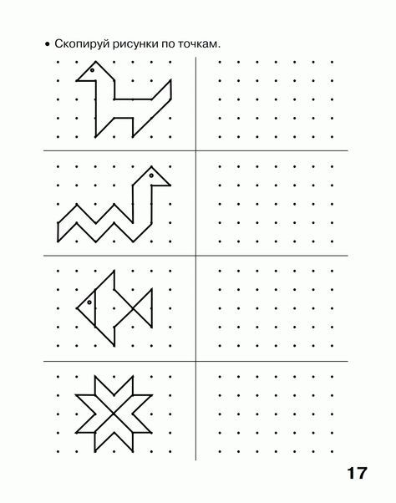

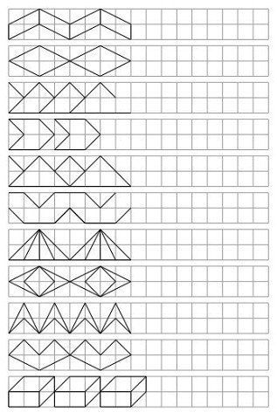

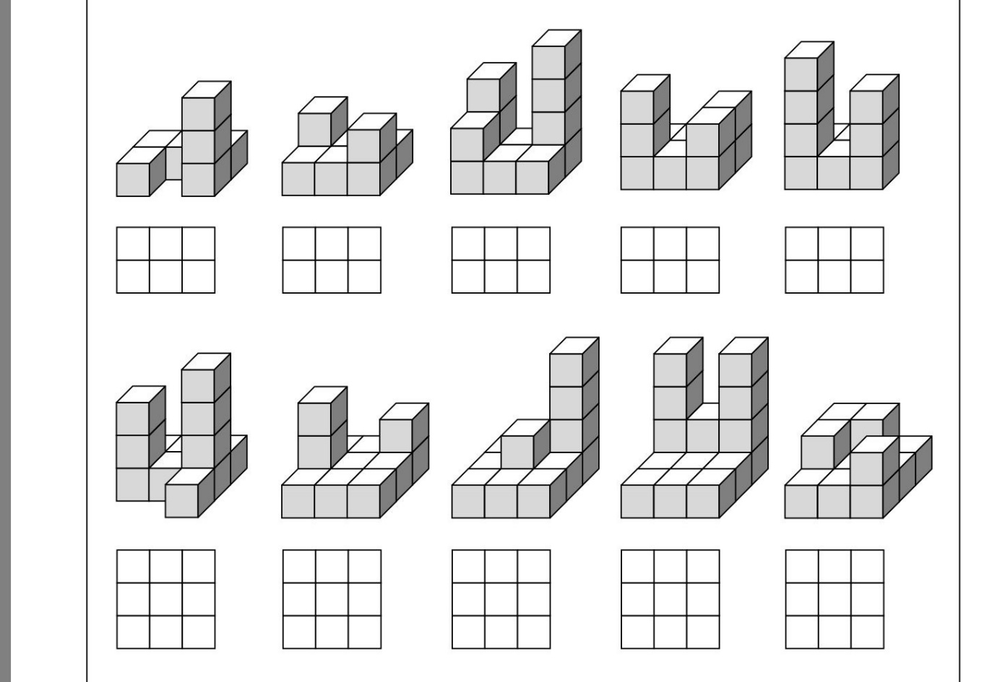

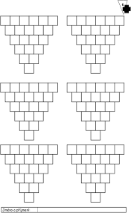

Pokyny k práci: první stránka – obrazce přerýsuj pomocí pravítka

druhá stránka – zapiš plán stavby, sčítací pyramidy – tři pyramidy budou mít výsledek 100 a tři budou mít výsledek 1000, žádná pyramida nesmí být stejná.